CẢI TẠO VƯỜN HOA ĐÓN NĂM HỌC MỚI
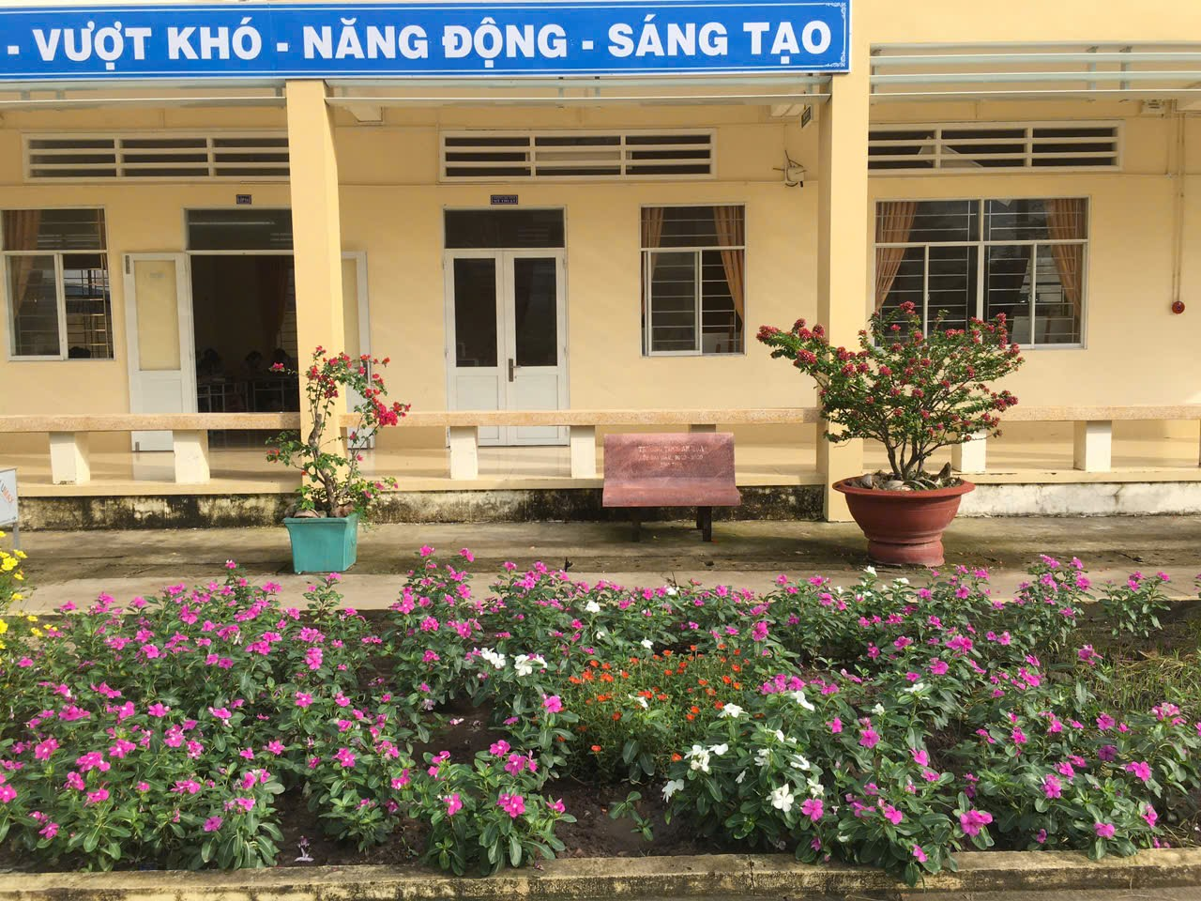

Để tạo khuôn viên trường học Xanh- Sạch - Đẹp phục vụ cho năm học mới 2024 -2025. Ngay sau khi nghỉ hè giáo viên nhân viên trường THCS An Hòa đã bắt tay vào cải tạo các bồn hoa, khuôn viên sân trường đảm bảo tiêu chí Xanh- Sạch - Đẹp đồng thời tạo mỹ quan sân trường.
Từ những bồn hoa bỏ trống ở các lớp, bồn hoa tạp sau thời gian cải tạo chăm sóc của các giáo viên, nhân viên trường các bồn hoa đã khoe nhau đua sắc nở rộ chào đón một năm học mới đầy phấn khởi. Các loại hoa được các Thầy cô gieo trồng, chăm sóc rất đa dạng về chủng loạimàu sắc, có cả các loài thuốc quý,…
Một số hình ảnh vườn hoa trước và sau khi cải tạo
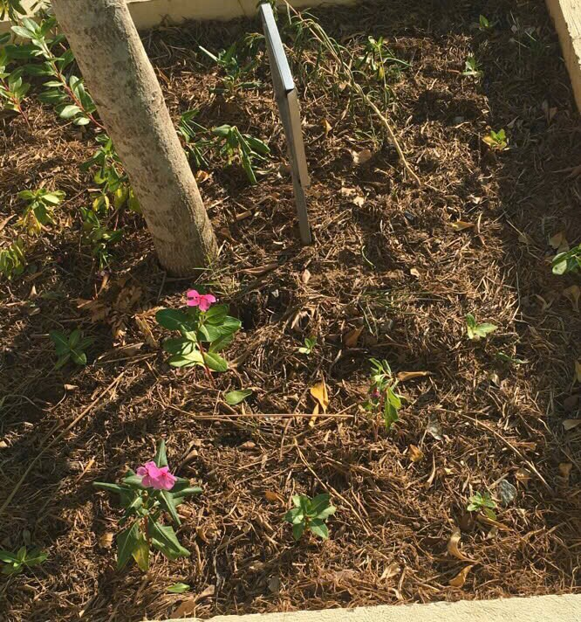
Vườn hoa 8A2 lúc mới gieo trồng
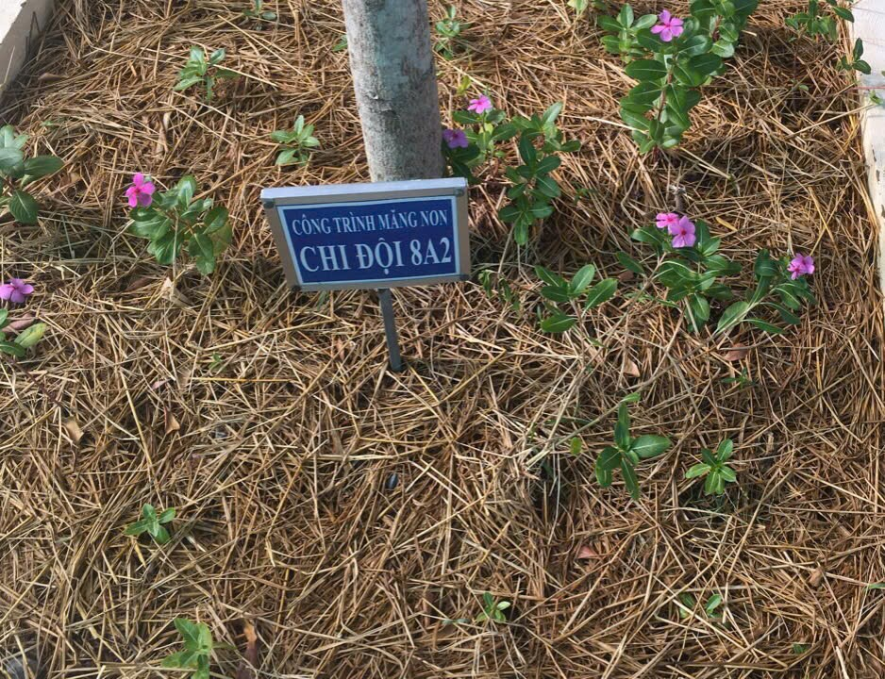
Vườn hoa 8A2 sau thời gian chăm
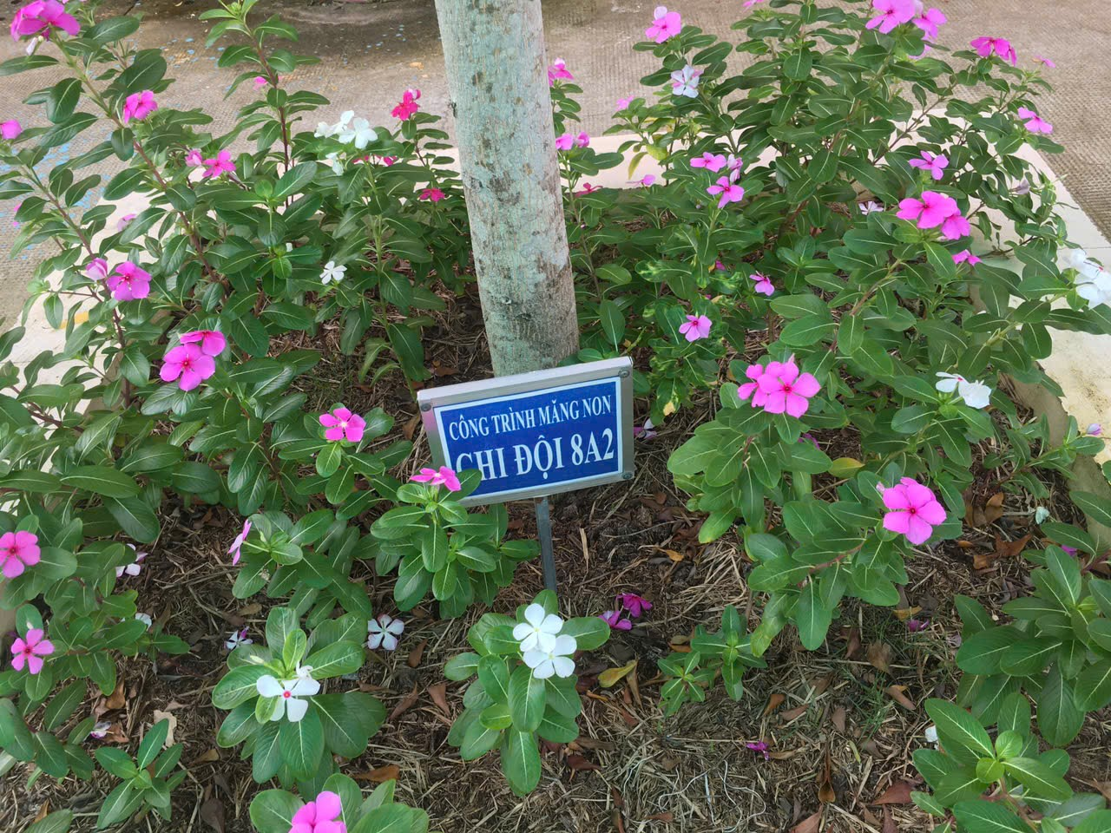
Vườn hoa 8A2 hiện tại
MỘT SỐ HÌNH ẢNH KHÁC CỦA VƯỜN HOA
